La clase en grupos

10 Consejos para organizar

grupos de aprendizaje cooperativo en clase

justificaturespuesta.com/10-consejos-para-organizar-grupos-de-aprendiz

El aprendizaje cooperativo es una de las herramientas más potentes que puedes utilizar en el aula para que tus alumnos aprendan valores como el de la cooperación, la ayuda mutua y la igualdad en el aula.
A través del trabajo cooperativo tus alumnos tienen la oportunidad de aprender no sólo de ti, sino también de ellos mismos y de sus compañeros. Es por ello que el artículo de hoy tiene como finalidad darte pautas para organizar de la forma más efectiva posible los grupos de trabajo cooperativo al inicio de una sesión lectiva
Si quieres saber cómo formar grupos de aprendizaje cooperativo te recomiendo que leas atentamente el artículo titulado Aprendizaje cooperativo. Cómo formar equipos de aprendizaje en clase.
Grupos de aprendizaje cooperativo
La creación de grupos cooperativos requiere de una cierta logística en cuanto a la colocación de los alumnos. Normalmente, las mesas de un aula tienen una disposición en filas y columnas. Esta ordenación del espacio es incompatible con una sesión de trabajo cooperativo, por lo que hay que reorganizar el espacio. Esto puede crear al inicio de la sesión lectiva un cierto caos, así como una considerable inversión de tiempo que luego necesitarás para llevar a cabo las actividades. Por eso aquí tienes unas pautas que funcionan realmente bien y que te permitirán optimizar al máximo la sesión lectiva de una actividad cooperativa.
1. Mochila. Al iniciar la clase todos los alumnos deben meter todo su material escolar en su mochila. No puede quedar nada ni encima ni debajo de ninguna mesa. Las mochilas se colocan encima de la mesa de cada alumno.
2. Mesas y sillas. Los alumnos son los encargados de colocar las mesas y sillas en grupos de cuatro. Es importante que estén lo más alineadas y que ningún alumno dé la espalda a la pizarra digital o tradicional.
3. Alumnos pegados a la pared. Una vez los alumnos han agrupado las mesas en grupos de cuatro, cogen su mochila y cada uno de ellos se coloca pegado a la pared de la pizarra tradicional a la espera de ser colocado por ti en el lugar correspondiente.
4. Pizarra digital. Mientras los alumnos van colocando mesas y sillas, tú te encargas de proyectar en la pizarra digital la relación de grupos y alumnos que formarán cada uno de los equipos de aprendizaje cooperativo. A cada grupo se le asigna una letra y a cada alumno un número del 1 al 4.
5. Numeración de las mesas. Una vez proyectados los grupos en la pizarra digital, te encargarás de poner en el centro de cada grupo la letra correspondiente a cada grupo base.
6. Numeración de los alumnos. Al igual que has hecho con las mesas, cada alumno de cada grupo también tiene un número asignado. Como las mesas están alineadas en filas, la numeración de las cuatro mesas será la misma. Para ello puedes coger una de las cuatro mesas de referencia y seguir el orden de las agujas del reloj. Este tipo de colocación es muy útil cuando se realizan actividades rotativas.
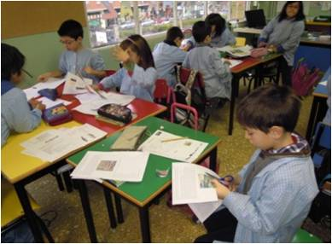

7. Colocación de los alumnos. Cada alumno se colocará en la mesa y en el grupo base que le corresponde y pondrá su mochila detrás de su silla.
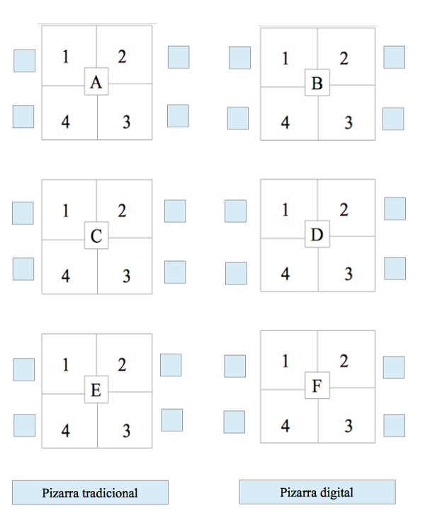
Fíjate que con esta distribución ningún alumno da la espalda a las pizarras

8. Material. Como cada alumno tiene su mochila, cada uno de ellos sacará el material escolar que creas conveniente en función de cada actividad. En este sentido, yo te recomiendo que el material escolar sea mínimo y que en las mesas no haya estuches, agendas u otro material que no sea preciso para la actividad. Una buena opción es proyectar también en la pizarra digital el material que vayan a precisar tus alumnos.

9. Recogida del material. Cuando falten cinco minutos para que finalice la sesión lectiva, es el momento de dar por finalizada la actividad de aprendizaje cooperativo. Tus alumnos guardarán su material dentro de la mochila y la colocarán encima de la mesa en la que hayan trabajado.
10. Colocación de las mesas. Al igual que el material, cada alumno será el responsable de colocar su mesa y su silla en el lugar que ocupaba al inicio de la sesión lectiva. Una vez colocadas las mesas y sillas en su lugar original, cada alumno con su mochila se sentará en el lugar correspondiente previo a la actividad de aprendizaje cooperativo. Es importante que la colocación de mesas y sillas en el lugar correspondiente se realice antes de que suene el timbre que da por finalizada la sesión lectiva, porque puede ocurrir que algunos alumnos se desentiendan de su obligación o tengan prisa por marcharse debido a que es la hora del recreo, la última sesión lectiva de la jornada escolar o deben cambiar de aula de referencia.
Estos son mis consejos o pautas para la organización del espacio para una actividad de aprendizaje cooperativo. Te animo a que lleves a cabo estas sencillas pautas y a que comentes tus impresiones a través de los comentarios.
¿Conoces la Fan Page de Justifica tu respuesta?
Te invito a que entres en esta página de Facebook en la que
encontrarás artículos y frases relacionadas
con el mundo educativo y motivacional

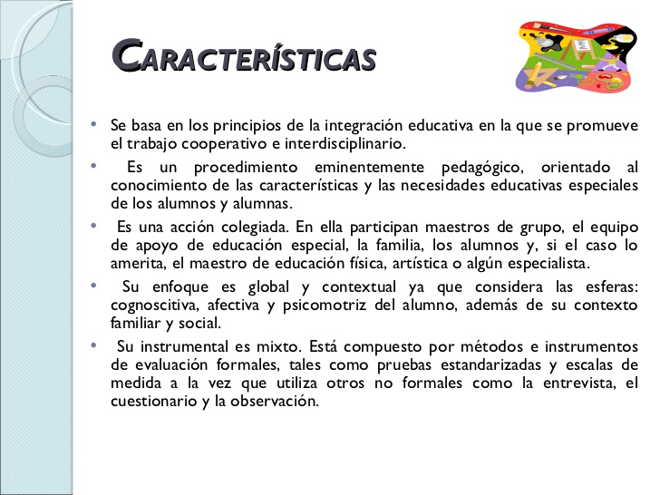

15 Errores que como docente

se deben evitar en la profesión

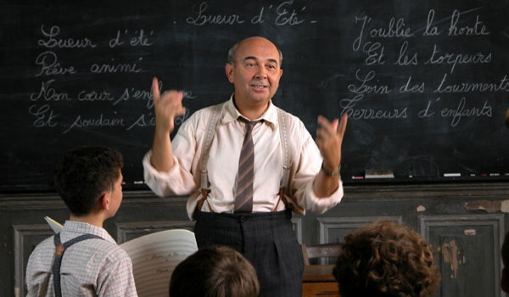
1. Distinguir entre oír y escuchar de forma activa.
- Confieso que tardé un tiempo en darme cuenta de la diferencia que existía entre oír y escuchar de forma activa a mis alumnos. Oír a tus alumnos es mirarlos a la cara, pero teniendo la mente puesta en ti y en las preocupaciones que te rondan por la cabeza en ese momento. Sin embargo, la escucha activa consiste en tener la capacidad de vaciar tu mente y entregar tu tiempo a ese alumno que se ha dirigido a ti por algún motivo.
2. Valorar más el proceso que el resultado.
- En mis primeros como docente años el examen lo era todo, el examen era el rey del proceso de enseñanza-aprendizaje. Todo giraba en torno a él. Con el tiempo me he dado cuenta de lo equivocado que estaba, de que lo importante era supervisar lo que el alumno iba aprendiendo por el camino, lo que iba asimilando de mis enseñanzas. Ese es el verdadero valor y no el una nota final.
3. Afrontar el conflicto como una oportunidad.
- Así es. Me ha llevado unos años darme cuenta de que los conflictos en sí no son malos, pese a la connotación negativa que el propio término implica. De lo que se trata es de transformar el conflicto en un conflicto positivo, es decir, ser conscientes de que la persona siempre debe estar por encima del conflicto y que ese conflicto puede construirse desde el diálogo y la mediación.
4. Promover la educación disruptiva.
- Siempre había tenido la certeza de que, para enseñar, una premisa imprescindible era el silencio. El silencio era orden, control y disciplina. Con los años me he dado cuenta de que el silencio era necesario porque el tipo de clase que daba era exclusivamente unidireccional, es decir, yo enseño y tú -el alumno- escuchas. Hay momentos en que el silencio es necesario en un aula, pero también tiene que haber tiempo para la disrupción, es decir, para la cooperación, el debate y el espíritu crítico.
5. Fomentar la excelencia por encima de la perfección.
- Cuando el examen es el rey, la perfección se convierte en la meta de cualquier aprendizaje. Así pensaba yo. Ahora me doy cuenta de que la excelencia es mucho más importante que la perfección porque incide más en el proceso que en el resultado.

- 6. Ser empático en lugar de simpático.

- Cuando empecé como docente creía que podría acercarme a mis alumnos a través de la simpatía. Con los años me di cuenta de que con mis alumnos no se trataba de ser simpático, sino empático, es decir, la simpatía me hacía tener una respuesta para todo, una solución para todo, la aprobación del alumno. Ahora sé que de lo que se trata es de ser empático porque la empatía no juzga, se centra en la persona y no exclusivamente en la solución para esa persona

7. Insistir en que explicar no es lo mismo que enseñar.

- Creo que es inevitable que, cuando empiezas a ejercer de docente, no seas consciente de la diferencia entre los términos explicar y enseñar. Tardé años en darme cuenta de que en mis clases lo que hacía era sobre todo explicar, es decir, transmitir conocimientos que mis alumnos podían aprender por sí mismos.

8. Aprender a formular preguntas abiertas.

- Al querer ser simpático me di cuenta de que las preguntas que formulaba a mis alumnos eran preguntas cerradas, preguntas que no generaban opciones, preguntas que no buscaban el diálogo. Si algo he aprendido es que las preguntas abiertas inciden en lo emocional, invitan a la reflexión y a la retroalimentación.

9. Promover la mediación antes que la sanción.

- Tardé unos cursos en darme cuenta de la importancia de mediar los conflictos que iban urgiendo en el aula. Muchos docente prefieren sancionar antes que mediar porque la sanción es rápida, es inmediata. La sanción carece de diálogo, de opciones. Sin embargo, la mediación es mucho más efectiva porque tiene un efecto reparador.

10. Equilibrar en el aula la inteligencia emocional y la inteligencia intelectual.

- La educación tradicional es una educación lineal. Y como es lineal, no hay tiempo más que para trabajar conceptos y procedimientos. La educación lineal no crea opciones y, sin opciones, no es posible enseñar emociones. Han sido estos últimos años en los que me he dado cuenta de que las emociones pasan por replantearse la forma en la que se enseña en las aulas, una forma unidireccional incapaz de transformar el tiempo para dar paso a un currículum ligado a las competencias emocionales.

11. Enseñar a aprender desde la cooperación.

- Al darme cuenta de que podía transformar el espacio del aula, también me di cuenta de que se me abría la oportunidad de que fueran los propios alumnos los que aprendieran de sus propios compañeros. Sin duda, el ir sustituyendo la clase lineal y tradicional por una clase cooperativa me ha dado una nueva visión del tiempo y del espacio en el aula.

12. Defender una escuela inclusiva de todos y para todos.

- Aunque siempre he sido muy sensible con todo lo relacionado con la educación inclusiva, no ha sido hasta hace poco que he podido transformar el tiempo y el espacio en el aula, que he podido dedicar a los alumnos con necesidades educativas especiales toda la atención que requerían. Una educación intelectual sí, pero también emocional. También he podido valorar la inestimable labor del Pedagogo Terapeuta en el aula.

13. Hacer de las TIC un aliado, no un sustituto.

- Quince años en las aulas dan para mucho. Sin duda, la evolución tecnológica ha sido mucha. En mi caso debo confesar que me ha cambiado por completo mi forma de enseñar. Tal vez el error que cometí en mis primeros años fue pensar que la tecnología podría estar por encima del docente. Grave error. El tiempo me ha enseñado que las TIC nunca podrán sustituir al docente, sino que lo acompañarán para hacer de él, precisamente, un mejor docente.

14. Valorar el error como una forma más de aprendizaje.

- Cuando lo que buscas es la perfección, no existe margen de error. Así es como pensaba yo. Ahora que valoro el proceso me doy cuenta de que el error es un elemento indispensable para el aprendizaje. Un error que debe enfocarse desde una perspectiva constructiva, como un punto de partida, como un acto de valentía.

- Dime y lo olvido, enséñame y lo recuerdo, involúcrame y lo aprendo.

- ¡Cuánta verdad esconde esta cita de Benjamin Franklin! En mis primeros años como docente pensaba que el aprendizaje consistía en saber, en ir acumulando definiciones, fechas, nombres de obras… Ahora me doy cuenta de lo equivocado que estaba. Ahora sé que de lo que se trata es de enseñar a que tus alumnos aprendan destrezas y habilidades para que puedan enfrentarse al mundo que les espera con la mayor de las garantías.

